自動撮影カメラ設置イメージ
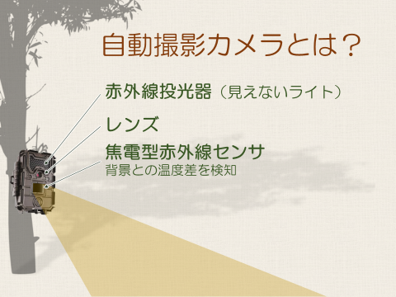

カメラは、５００グラムほどと軽く電池で作動する簡易なものです。樹木の幹などにベルトや結束バンドなどを使用して落ちない程度に固定します。樹木を傷つけるものではありません。機材は、調査が終了しましたら、全て撤去します。ごみは発生しません。

なぜ、カメラを設置するのですか？
